Návod k používání gemiusAudienceRatings (gAR)
Verze 10/2017
Na úvodní stránce rating.gemius.com možnost zvolit přehled o konkrétním trhu:
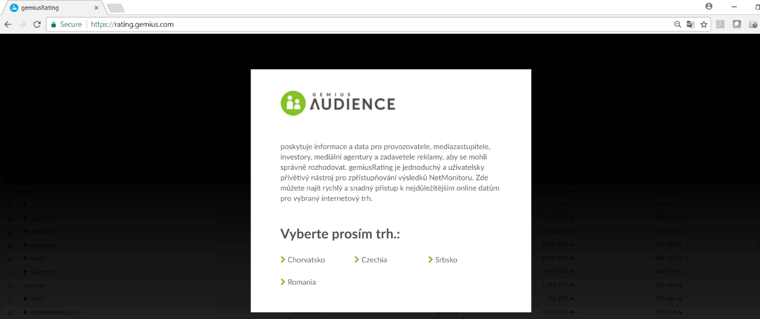

Po označení českého trhu se zobrazí přednastavený pohled „Domény“ Základní menu pro přepínání pohledů na data je vlevo nahoře.
Vpravo nahoře je volba období a ikona umožňující export zvoleného reportu do xls .
V pohledu „Domény“ jsou všechny webové stránky a jejich podsekce. Možnost vybrat konkrétní den, týden, měsíc. Dále lze zvolit geolokaci, platformu a metriky. Možnost vybrat do porovnání jednotlivé weby nebo i podsekce:
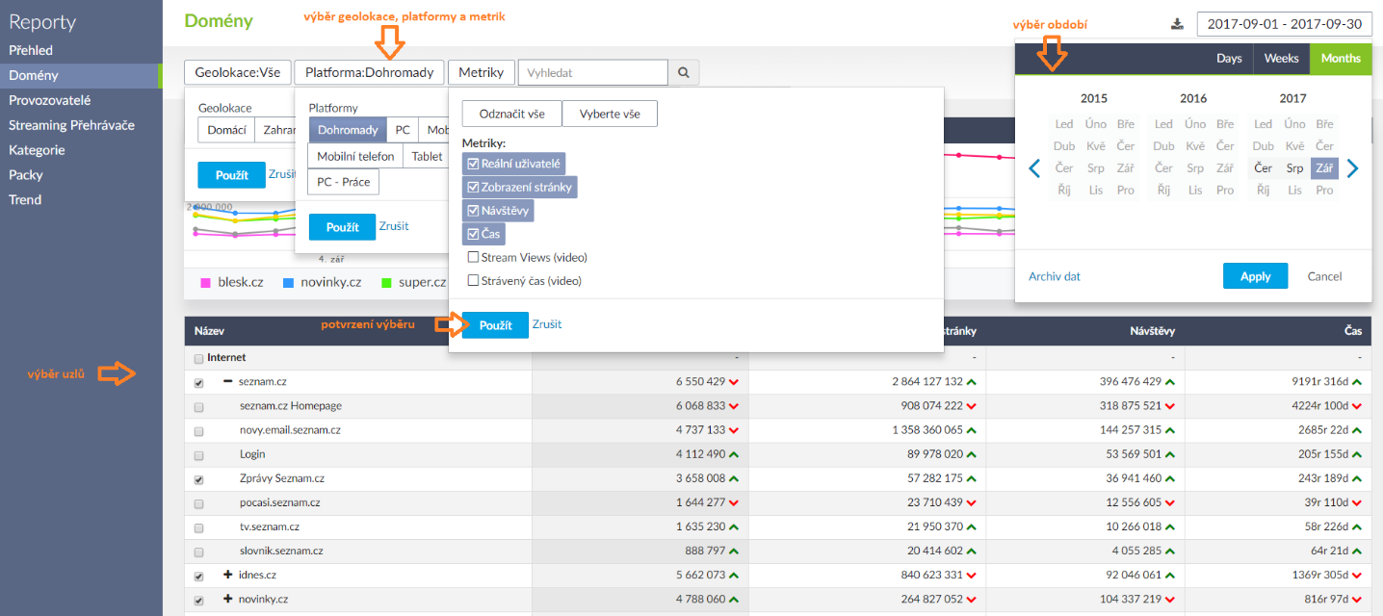

V základním pohledu „Přehled“ je dashboard se základními informacemi pro zvolené období:
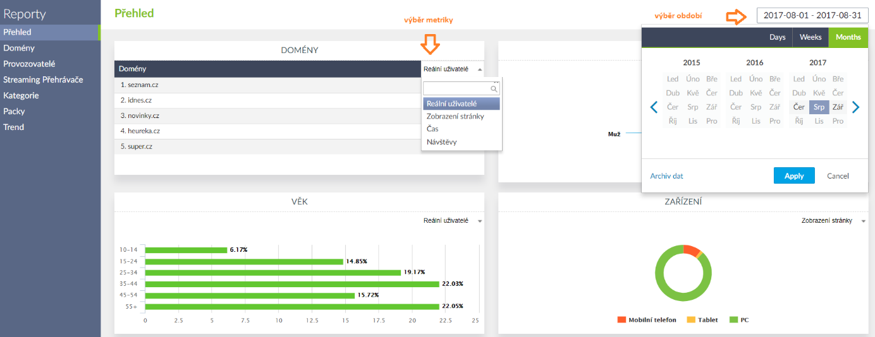
V pohledu „Provozovatelé“ jsou údaje od návštěvnosti jednotlivých uzlů tříděny podle provozovatele webů. Obdobně jako u pohledu „Domény“ lze vybrat jednotlivé provozovatele, časové období, geolokaci, platformu a metriky:
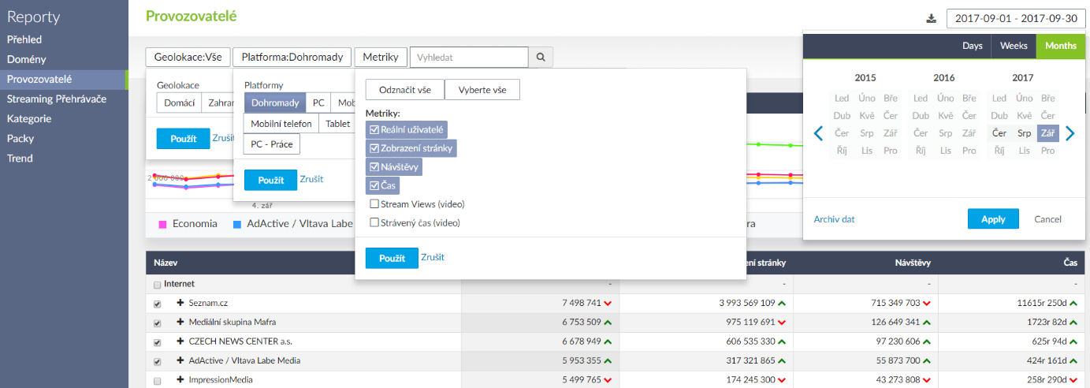

V reportu za „Streaming Přehrávače“ se zobrazí přehled návštěvnosti webů, u kterých měříme streamovaný obsah – možnost zvolit geolokaci, platformu a metriky. Rovněž možnost vybrat konkrétní den, týden nebo měsíc:
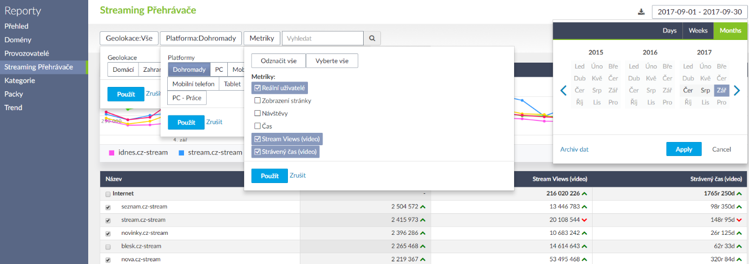
V pohledech „Kategorie“ a „Packy“ jsou k dispozici agregovaná data. Obdobně jako v pohledu „Domény “ nebo „Provozovatelé“ lze vybrat kromě jednotlivých uzlů i časové období, geolokaci, plaformu a metriky:
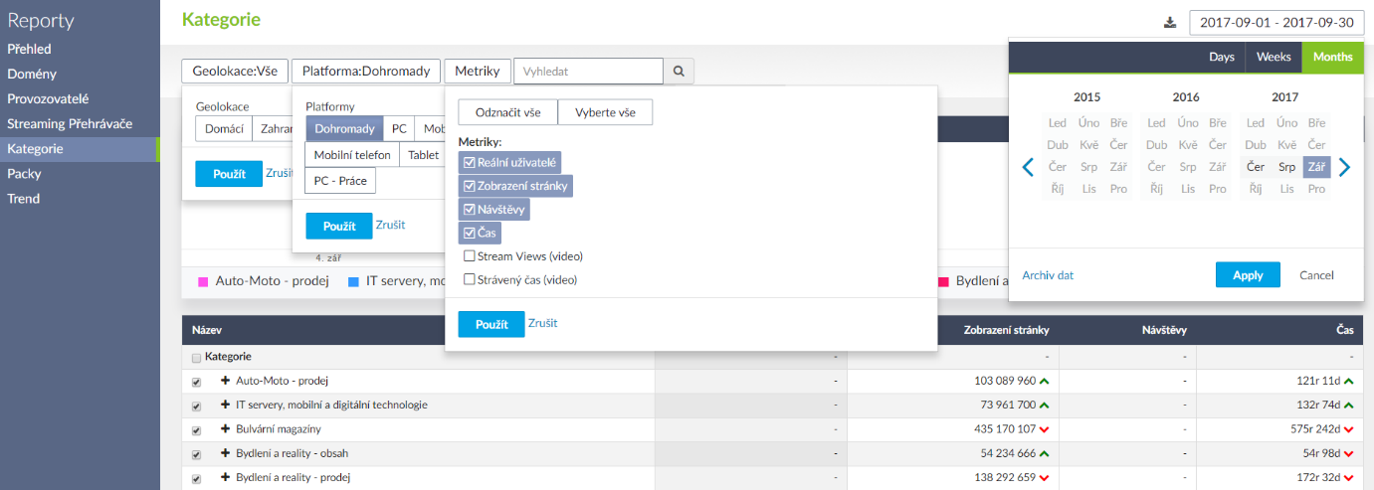

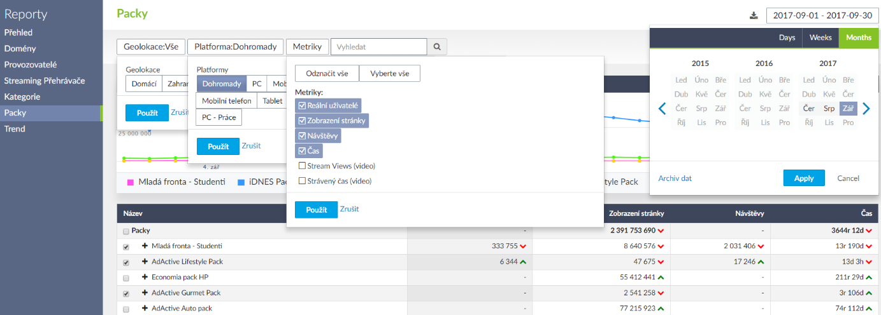

V pohledu „Trend“ lze volit libovolná časová období a sledovat trendy:
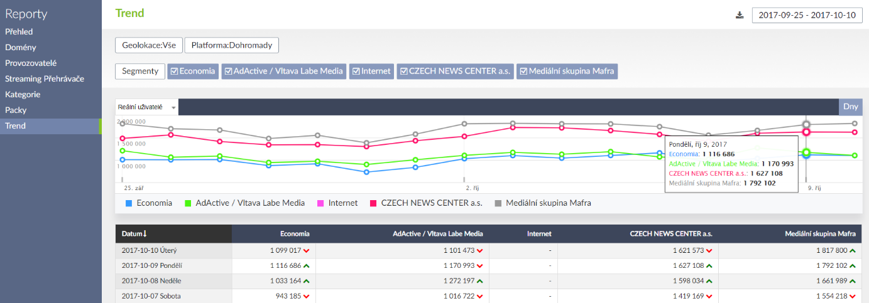

Možnost zvolit vybrané období napříč týdny nebo měsíci:
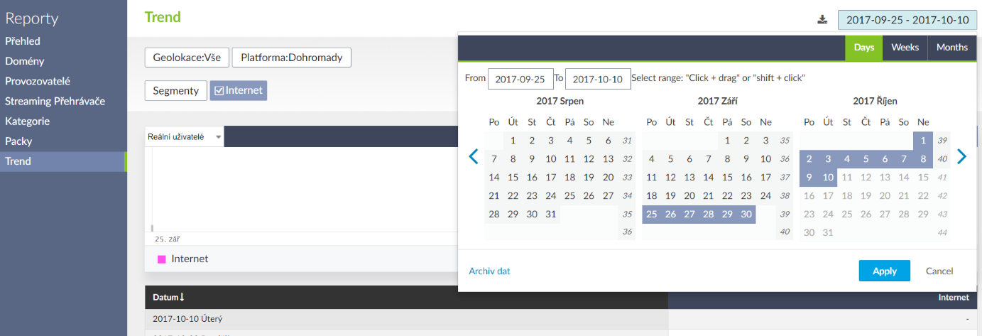

Možnost vybrat konkrétní uzly pro zobrazení trendů. Možnost vybírat média, kategorie, packy:
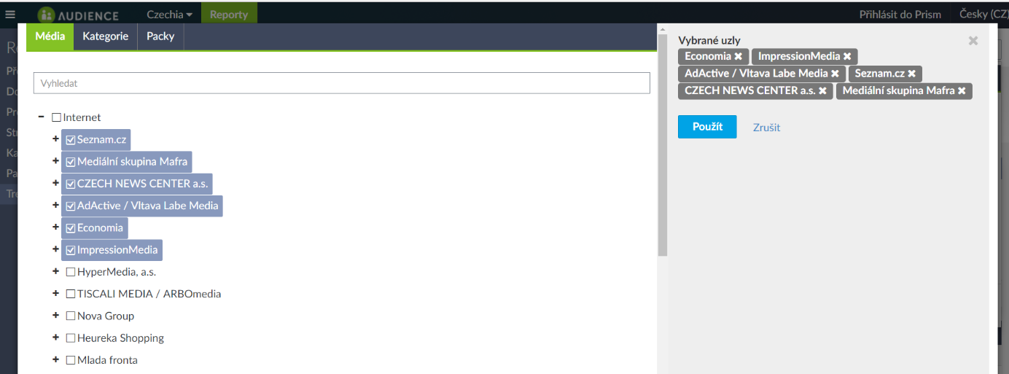

Níže uvedená tlačítka umožňují zobrazovat data podle zvolených kritérií:
Geolokace – znamená zobrazení vybraný metrik generovaných pouze z ČR, pouze ze zahraničí nebo celkem z ČR i zahraničí:
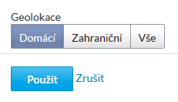
Platformy – zobrazení dle koncového zařízení a místa použití. Hierarchie platforem je následující:
Všechny platformy dohromady, PC, Mobilní zařízení.
Mobilní zařízení lze rozdělit na Mobilní telefon, Tablet.
PC lze rozdělit na PC-doma, PC-práce.
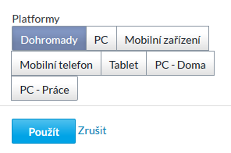

Metriky – výběr zobrazovaných metrik:
